DS informatique

I.1 Mesure du contraste
Question 1 Préciser l’espace mémoire nécessaire pour stocker la valeur d’une composante, puis celle d’un pixel et enfin celle d’une image en Mo (= 1000ko) ou Mio (= 1024kio).
Une composante de couleur est un nombre compris entre 0 et 255. Il se stocke sur 1 octet.
Un pixel stocké au format RVB est composé de 3 nombres compris entre 0 et 255. Un pixel nécessite donc 3 octets de stockage.
Une image de 48 MPixels utilisera donc 3 × 48 × 106 octets, c’est à dire 144Mo.
Question 2 Ecrire une fonction Clinear(val), qui prend en argument une valeur de l’espace non linéaire et qui renvoie la valeur linéarisée.
def Clinear(val):
if val<=0.04045:
Clin=val/12.92
else:
Clin=((val+0.055)/1.055)**2.4
return Clin

Question 3 Ecrire une fonction Y(pix) qui prend en argument une liste de trois valeurs correspondant à un pixel au format RVB et qui renvoie la valeur Y du niveau de gris dans l’espace non linéaire.

def Y(pix):
Ylin = 0.2126*Clinear(pix[0]) + 0.7152* Clinear(pix[1]) + 0.0722* Clinear(pix[2])
if Ylin<=0.0031308:
Y=12.92*Ylin
else:
Y=1.055*Ylin**(1/2.4)-0.055
return Y

Question 4 Ecrire une fonction NiveauxGris(I) qui prend en argument une image I au format RVB et qui renvoie une image de même dimension en niveau de gris.
def NiveauxGris(I):
taillex,tailley,nb_couleurs = np.shape(I) # taille de l’image initiale Igris=np.zeros(taillex,tailley) # on crée l’image en niveaux de gris
for x in range(taillex):
for y in range(tailley):
Igris[x,y]=Y(I[x,y])
return Igris

Question 5 Ecrire une fonction convolution(A,B) prenant en argument deux matrices de taille 3x3 et qui renvoie la valeur du produit de convolution.
def convolution(A,B):
conv=0 # on initialise
for i in range(3):
for j in range(3):
conv = conv + A[i,j]*B[i,j]
return conv

Question 6 Ecrire une fonction contraste_pixel(I,i,j) prenant en argument une image I au format niveaux de gris et les coordonnées du pixel (i,j) qui envoie la valeur du contraste défini précédemment par la quantité c.

def contraste_pixel(I,i,j):
Gx=np.array([[ -1, 0, 1],
[ -2, 0, 2],
[ -1, 0, 1]])
Gy=np.array([[ -1, -2, -1],
[ 0, 0, 0],
[ 1, 2, 1]])
Ie=np.array([[0, 0, 0],
[0, 0, 0],
[0, 0, 0]])

for k in range(3):
for l in range(3):
Ie[k,l]=I[k-1+i,l-1+j]

conv1=convolution(Ie,Gx)
conv2=convolution(Ie,Gy) c=int(np.sqrt(conv1**2+conv2**2))
return c

Question 7 Ecrire une fonction contraste(I) prenant en argument une image I au format niveaux de gris et qui renvoie la valeur du contraste de référence c_{ref}.

def contraste(I):
taillex,tailley = np.shape(I) # taille de l’image
cref=0
for i in range(1,taillex-1):
for j in range(1,tailley-1): # on retire les pixels des bords
cref = cref + contraste_pixel(I,i,j)
cref = cref / ((taillex-2)*(tailley-2)) # on fait la moyenne
return cref

Question 8 Ecrire une fonction reglage, dont les arguments et les valeurs de retour sont à définir, répondant au comportement décrit en partant de la position 0 en pas. On supposera que le maximum de contraste existe.
def reglage(I,val):
’’’
I : image initiale
val : position de l’objectif ’’’
cref=contraste(I) # contraste de l’image initiale
sens=1 # sens de déplacement de l’objectif (1 : sens + ; -1 : sens -)
position_objectif(val+sens) # première itération pour savoir dans quel sens il faut avancer
Img1=prise() c=contraste(NiveauxGris((Img1))
if c<cref: # si on est dans le mauvais sens, on repart de I
sens = -sens
c=cref
while c<=cref:
cref=c
val = val+sens
position_objectif(val)
Img1=prise()
c=contraste(Img1)
return cref

Remarque : Cet algorithme est simpliste car il ne cherche le sens de déplacement de l’objectif qu’une fois, et uniquement entre 2 prises. Pour l’améliorer, il faudrait faire plusieurs mesures pour s’assurer du bon sens de déplacement.

I.2 Détection de phase
Question 9 Ecrire une fonction extraction(L1,L2,dec) prenant en argument deux listes L1 et L2 ainsi qu’une valeur entière de décalage et qui renvoie deux sous-listes à comparer de longueur len(L1)-dec, conformément aux règles présentées ci-dessus. On supposera que les deux listes L1 et L2 sont de même taille.

def extraction(L1,L2,dec):
if dec==0:
return L1,L2
elif dec>0:
return L1[:-dec],L2[dec:]
else:
return L1[-dec:],L2[:dec]

Question 10 Ecrire une fonction comparaison(L1,L2) (n’utilisant pas la comparaison interne de Python entre les listes) prenant en argument deux listes L1 et L2 qui renvoie True si les listes sont identiques et False sinon.
On peut prévoir le cas où les deux listes ne sont pas de même longueur (elles sont dans ce cas-là forcément différentes), même si cette fonction sera utilisée dans ce problème avec des listes de même longueur.
def comparaison(L1,L2):
# Cas des longueurs différentes
if len(L1) != len(L2):
return False
# Cas des longueurs identiques
for i in range(len(L1)):
if L1[i] != L2[i]:
return False
return True

Question 11 Ecrire une fonction recherche_decalage(L1,L2) prenant en argument deux listes L1 et L2 et qui renvoie la valeur du décalage ou None s’il n’existe pas.

def recherche_decalage(L1,L2):
dec=-80

for dec in range (-80 ;80): # décalage compris entre -80 et 80 inclus
L1e, L2e = extraction(L1,L2,dec)
if comparaison(L1e, L2e):
return dec
return None

Question 12 Evaluer la complexité de la fonction recherche_decalage(L1,L2) en prenant en compte le nombre de comparaisons en fonction de n la taille des listes et de m le nombre de décalages maximal à prendre en compte (161 dans notre exemple) dans le meilleur et dans le pire des cas.
L’extraction se fait en O(n − |dec|) opérations élémentaires, tout comme la comparaison des listes extraites. Chaque itération de la boucle while a donc une complexité en O(n − |dec|) opérations élémentaires, soit en O(n) opérations élémentaires (en négligeant dec devant n).
Dans le pire cas, il n’existe pas de décalage. La boucle while sera donc itérée m fois : la complexité totale sera en O(n × m) opérations élémentaires. Dans le meilleur cas, le décalage est de -80, une seule itération de la boucle while sera nécessaire. La complexité totale sera en O(n) opérations élémentaires.
def erreur(L1,L2):
err=0
n=len(L1)
for i in range(n):
err = err + (L1[i]-L2[i])**2
err = err/n
return err
Question 13 Ecrire une fonction erreur(L1,L2) qui retourne l’erreur quadratique définie ci-dessus.

Question 14 Ecrire une fonction recherche_decalage_2(L1,L2) qui cherche le minimum de l’erreur pour des décalages de −80 à 80 et qui retourne la valeur de ce décalage. Evaluer la complexité de cette fonction.
def recherche_decalage_2(L1,L2):
# Initialisation de la recherche du minimum decalage_min = 0
valeur_min = -1
# Valeur aberrante pour l’initialisation (l’erreur quadratique ne peut pas être négative)
for dec in range (-80, 80+1): # de -80 à +80 inclus
L1e, L2e = extraction(L1,L2,dec)
err=erreur(L1e,L2e)
if valeur_min > err or valeur_min < 0: # On retient le premier minimum
decalage_min = dec
valeur_min = err
dec = dec+1

return decalage_min

La fonction erreur est de complexité O(n) et on réalise avec cette fonction m fois le calcul de l’erreur. Donc la complexité est d’ordre O(mn).

I.3 Comparaison des deux méthodes
Question 15 Décrire en 5 lignes maximum les avantages et les inconvénients de ces deux méthodes et laquelle vous semble la plus pertinente.
 |  | Mesure du contraste
Avantages |  | Simplicité de programmation.
Inconvénients |  | Calculs itératifs donc position finale plus lente à trouver. On suppose que le contraste possède un minimum.
 |  |  | Détection de phase
 | Avantages |  | Détermination directe du décalage nécessaire.
 | Inconvénients |  | Risque d’instabilité plus grand.

I.4 Commande du moteur pas à pas
Question 16 Ecrire une fonction faire_un_pas_positif(pas_actuel) qui prend en argument la valeur du pas courant qui modifie l’état des sorties IN1 à IN4 et qui renvoie la nouvelle valeur du pas. On veillera à ne changer l’état que des sorties nécessaires.
def faire_un_pas_positif(pas_actuel):
pas=(pas_actuel+1) % 8
if pas==0:
modif_sortie(IN4,False)
elif pas==1:
modif_sortie(IN3,True)
elif pas==2:
modif_sortie(IN1,False)
elif pas==3:
modif_sortie(IN2,True)
elif pas==4:
modif_sortie(IN3,False)
elif pas==5:
modif_sortie(IN4,True)
elif pas==6:
modif_sortie(IN2,False)
else:
modif_sortie(IN1,True)
return pas_actuel+1

On peut compacter ce code en relevant quelques règles :
- Si le pas à réaliser est pair, alors il faut passer une sortie à 0, sinon à 1.
- L’ordre des sorties concernées par des pas est : 4,3,1,2,3,4,2,1.
def faire_un_pas_positif(pas_actuel):
pas=(pas_actuel+1) % 8
valeur = (pas % 2 == 1)
sortie = [IN4,IN3,IN1,IN2,IN3,IN4,IN2,IN1][pas] modif_sortie(sortie,valeur)
return pas_actuel+1

Question 17 Ecrire une fonction position_objectif(pas) qui prend en argument la position en pas à atteindre à partir de la position courante réalisant le déplacement demandé pas à pas. Il peut y avoir plus d’un pas à effectuer. On vérifiera que le pas demandé est atteignable (compris entre 0 et 1000).
def position_objectif(pas):
if pas>=0 and pas<=1000:
if pas>pas_courant:
for i in range(pas-pas_courant):
faire_un_pas_positif(pas_courant+i)
else:
for i in range(pas_courant-pas):
faire_un_pas_negatif(pas_courant-i)

II Gestion des photographies
Question 18 Illustrer sur un schéma les nouvelles coordonnées d’un pixel de coordonnées (i,j) après une rotation de 180 degrés. Ecrire une fonction rotation_180(image) qui prend en argument une image au format RVB et qui renvoie une nouvelle image pivotée de 180°.
Soit une image de dimensions n × m. Un point de coordonnées (i,j) se retrouvera en position (n − i,m − j).
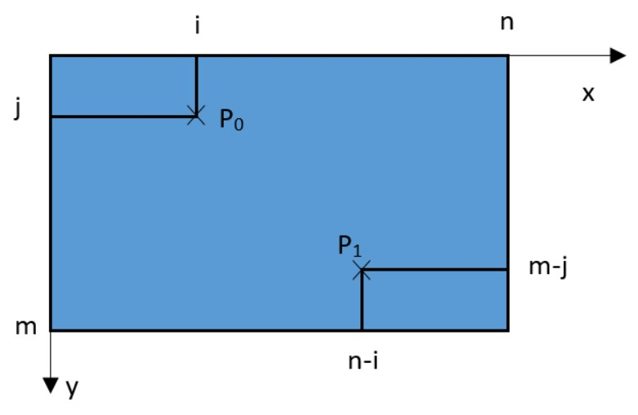
def rotation_180(image):
taillex,tailley,nb_couleurs = np.shape(image) nouvelle_image=np.zeros(taillex,tailley,nb_couleurs)
for x in range(taillex):
for y in range(tailley):
for c in range(nb_couleurs):
nouvelle_image[x,y,c]=image[taillex-x,tailley-y,c]
return nouvelle_image

Question 19 Illustrer sur un schéma les nouvelles coordonnées d’un pixel de coordonnées (i,j) après une rotation de 90 degrés. Ecrire une fonction rotation_90(image) qui prend en argument une image au format RVB et qui renvoie une nouvelle image pivotée de 90° dans le sens trigonométrique.
Soit une image de dimensions n × m. Un point de coordonnées (i,j) se retrouvera en position (j,n − i).
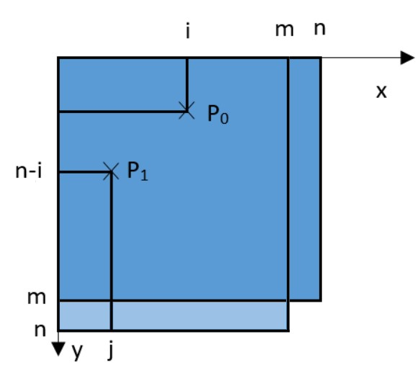
def rotation_90(image):
taillex,tailley,nb_couleurs = np.shape(image) nouvelle_image=np.zeros(tailley,taillex,nb_couleurs)
for x in range(taillex):
for y in range(tailley):
for c in range(nb_couleurs):
nouvelle_image[x,y,c]=image[y,taillex-x,c]
return nouvelle_image

